
جامعة ميدأوشنِ
كلية الإعلام والتسويق
بكالوريوس الإعلام الرقمي

خطة بحثية مقدمة لدرجة البكالوريوس في الإعلام الرقمي
تأثير الإعلانات الرقمية عبر مواقع التواصل الإجتماعي على السلوك الشرائي للجمهور السعودي: دراسة ميدانية على عملاء شركة قصة بالرياض

إعداد: اسم الطالب " حليمة حسين علي باهميل "
الرقم الأكاديمي: ٢٢٢٠٠١١٤٦
إشراف:
د. توفيق عمري

2026

Midocean University
College of Media and Marketing
Bachelor of Digital Media

A Research Proposal Submitted in Partial Fulfillment of the Requirements for the Bachelor of Digital Media
The Impact of Digital Advertising Through Social Media on the Consumer Purchasing Behavior of Saudi Audiences: A Field Study on Customers of Qusah Company in Riyadh

Prepared by: name ‘ Halima Hussein Ali Bahamil ‘
ID: 222001146

Supervised by:
Dr. Tewfik amri
2026

شكر وتقدير
الحمد لله أولًا وآخرًا، الذي بنعمته تتم الصالحات، وبتوفيقه تتحقق الغايات، فله الحمد والشكر على ما أنعم به عليّ من توفيق لإتمام هذا البحث.
أتقدم بخالص الشكر والتقدير إلى كل من ساهم في إنجاز هذا البحث، وأخص بالشكر أستاذ/ توفيق عمري على ما قدمه من توجيهات علمية وملاحظات قيمة كان لها الأثر في تطوير هذا العمل.
كما أتوجه بالشكر إلى جميع أعضاء هيئة التدريس في قسم الإعلام بجامعة [ميدأوشن]، لما قدموه من علم ومعرفة أسهمت في مسيرتي الأكاديمية.
ولا يفوتني أن أعبر عن بالغ امتناني لأسرتي الكريمة على دعمهم المستمر وتشجيعهم لي طوال فترة الدراسة، ولكل من قدم لي المساعدة أو الدعم، سواءً بالنصح أو التشجيع أو المشاركة في هذا البحث.
وأسأل الله أن يجعل هذا العمل خالصًا لوجهه الكريم، وأن ينفع به، ويوفق الجميع لما فيه الخير والسداد.

اهداء
الحمد لله الذي بنعمته تتم الصالحات، وبفضله تتحقق الأمنيات، وما كان لهذا الجهد أن يكتمل لولا توفيقه سبحانه، فله الحمد أولًا وآخرًا، ظاهرًا وباطنًا.
أهدي ثمرة هذا الجهد...
إلى والدي العزيز
إلى أول رجلٍ رأيت فيه معنى القوة، وأول من علّمني أن النجاح لا يأتي إلا بالصبر والسعي، إلى من كان سندًا وعونًا لي في كل خطوة، ومن بذل من أجلي الكثير دون أن ينتظر مقابلًا.
أهديك هذا الإنجاز، وفاءً لجميلك، وعرفانًا بفضلك، وأسأل الله أن يحفظك، ويبارك في عمرك، وأن يجزيك عني خير الجزاء.
وإلى والدتي الغالية…
إلى القلب الذي احتواني قبل أن أعرف معنى الحياة، وإلى اليد التي امتدت بالدعاء كلما ضاقت بي الأيام، إلى من كانت سببًا بعد الله في كل نجاح وصلت إليه.
أمي… مهما كتبت فلن أستطيع أن أوفيك حقك، فأنتِ صاحبة الفضل بعد الله، وأنتِ الدعاء الذي لم يخذلني يومًا، والحب الذي لا ينضب. أهديك هذا الإنجاز، راجيًا أن يكون جزءًا يسيرًا من رد جميلك العظيم.
وإلى كل المقربين إلى قلبي…
إلى من كان لوجودهم في حياتي معنى جميل، وإلى من شاركوني أجمل اللحظات، وتركوا في هذه المرحلة ذكريات سأعتز بها دائمًا. إلى عائلتي وأصدقائي وكل من أحب، إلى من كان حاضرًا بكلمة طيبة، أو دعوة صادقة، أو فرحة صادقة بهذا الإنجاز.
إلى من أحبهم وأعتز بوجودهم، لكم في قلبي مكان لا تصفه الكلمات، ولكم من هذا الإنجاز نصيب من الفرح والمحبة.
شكرًا لأنكم جزء جميل من حياتي، ولأن وجودكم يجعل لكل إنجاز معنى أجمل.
إليكم جميعًا أهدي هذه الفرحة، بكل الحب والامتنان

ملخص الدراسة
تتمحور الدراسة حول تأثير الإعلانات الرقمية عبر مواقع التواصل الاجتماعي على السلوك الشرائي للجمهور السعودي، وما يترتب على ذلك من تأثير في قرارات الشراء، في ظل الانتشار المتزايد للإعلانات الرقمية عبر هذه المنصات. وتبرز أهمية الدراسة في التعرف على مدى تفاعل أفراد العينة مع الإعلانات الرقمية، ومدى تأثيرها في سلوكهم الشرائي.
ومن هذا المنطلق، تسعى الدراسة إلى التعرف على أكثر منصات التواصل الاجتماعي التي يشاهد من خلالها أفراد العينة الإعلانات الرقمية، ومدى تفاعلهم معها، وتأثيرها في قرارات الشراء، إلى جانب التعرف على أبرز العوامل المؤثرة في قرار الشراء. كما تهدف الدراسة إلى الوصول إلى نتائج توضح دور الإعلانات الرقمية في التأثير على السلوك الشرائي لدى أفراد العينة.
الكلمات المفتاحية:
الإعلانات الرقمية، مواقع التواصل الاجتماعي، السلوك الشرائي، قرار الشراء، الجمهور السعودي

Abstract
This study focuses on the impact of digital advertising through social media platforms on the purchasing behavior of the Saudi audience, particularly its influence on purchasing decisions, in light of the growing use of digital advertising through these platforms. The study highlights the importance of understanding the extent to which respondents interact with digital advertisements and how these advertisements influence their purchasing behavior.
Accordingly, the study aims to identify the social media platforms most frequently used by respondents to view digital advertisements, examine their level of interaction with these advertisements, and determine their influence on purchasing decisions. It also seeks to identify the main factors affecting purchasing decisions and provide findings that clarify the role of digital advertising in influencing the purchasing behavior of the study sample.
Keywords: Digital Advertising, Social Media Platforms, Purchasing Behavior, Purchasing Decisions, Saudi Audience.

فهرس المحتويات
9 | مقدمة
الإطار المنهجي
11 | 1-1 الإشكالية
12 | 1-2 تساؤلات الدراسة
12 | 1-3 فرضيات الدراسة
13 | 1-4 أسباب اختيار الموضوع
13 | 1-5 أهمية الدراسة
14 | 1-6 أهداف الدراسة
14 | 1-7 تحديد المفاهيم والمصطلحات
الإطار النظري
17 | 2-1 الدراسات السابقة
22 | 2-2 المقاربة النظرية
25 | 2-3 منهج الدراسة
26 | 2-4 نوع الدراسة
26 | 2-5 عينة الدراسة
26 | 2-6 أدوات جمع البيانات
28 | 2-7 مجالات الدراسة
الإطار التطبيقي
30 | 3-1 تحليل الدراسة وتفريغ البيانات
30 | المحور الأول/ البيانات العامة
31 | المحور الثاني/ استخدام مواقع التواصل الاجتماعي والإعلانات الرقمية
33 | المحور الثاني/ تأثر الإعلانات الرقمية عبر مواقع التواصل الاجتماعي على السلوك الشرائي
34 | النتائج العامة للدراسة
36 | خاتمة
36 | التوصيات
36-37 | آفاق الدراسة
38 | المصادر

مقدمة
أصبحت منصات التواصل الاجتماعي في السنوات الأخيرة جزءًا أساسيًا من الحياة اليومية، ولم يعد استخدامها يقتصر على التواصل والترفيه، بل أصبحت من أهم الوسائل التي تعتمد عليها الشركات في عرض منتجاتها والتواصل مع المستهلكين. ومع التطور المستمر في المحتوى الرقمي، أصبحت الإعلانات تظهر للمستخدمين بشكل متكرر عبر منصات مختلفة، مما جعلها وسيلة مهمة للتعريف بالمنتجات والخدمات والتأثير في قرارات الشراء. ومن هنا ظهرت الحاجة إلى دراسة دور الإعلانات الرقمية ومدى تأثيرها على سلوك المستهلك، خاصة مع زيادة الاعتماد على مواقع التواصل الاجتماعي في البحث عن المنتجات ومقارنتها واتخاذ قرار شرائها.
وقد اهتمت العديد من الدراسات السابقة بموضوع الإعلانات الرقمية وتأثيرها على سلوك المستهلك، حيث أشارت بعض الدراسات إلى أن المحتوى الإعلاني الجذاب والتفاعلي يساعد في جذب انتباه المستخدم وزيادة اهتمامه بالمنتج، كما أوضحت دراسات أخرى أن عوامل مثل السعر والعروض وجودة المنتج وتقييمات العملاء يمكن أن تؤثر في القرار الشرائي. كذلك ساهم انتشار منصات مثل تيك توك وسناب شات وإنستقرام في زيادة فرص وصول الإعلانات إلى عدد أكبر من المستخدمين، وأصبح تفاعل المستهلك مع الإعلان من العوامل المهمة في قياس مدى فاعليته.
وعلى الرغم من تعدد الدراسات التي تناولت الإعلانات الرقمية ومواقع التواصل الاجتماعي، إلا أن الحاجة ما زالت قائمة إلى دراسة تأثير هذه الإعلانات على السلوك الشرائي لدى أفراد المجتمع السعودي، والتعرف على المنصات الأكثر استخدامًا لمشاهدة الإعلانات ومدى تفاعل المستهلك معها، إضافة إلى معرفة العوامل التي تؤثر في قراره عند شراء المنتجات بعد مشاهدة الإعلان. كما أن اختلاف سلوك المستهلك من مجتمع إلى آخر يجعل دراسة هذه العلاقة في البيئة السعودية أمرًا مهمًا لفهم طبيعة تفاعل المستهلك مع الإعلانات الرقمية.
وتأتي هذه الدراسة للتعرف على تأثير الإعلانات الرقمية عبر مواقع التواصل الاجتماعي على السلوك الشرائي للجمهور السعودي، من خلال دراسة مدى تعرض أفراد العينة لهذه الإعلانات وتفاعلهم معها، ومدى تأثيرها في قراراتهم الشرائية، إلى جانب التعرف على أبرز العوامل التي تسهم في اتخاذ قرار الشراء. كما تسعى الدراسة إلى الوصول إلى نتائج تساعد في توضيح دور الإعلانات الرقمية في التأثير على السلوك الشرائي، وتقديم صورة أوضح عن فاعلية الإعلانات عبر مواقع التواصل الاجتماعي.

الإطار المنهجي

اولاً: الإطار المنهجي
موضوع الدراسة وإشكاليتها:
١ — ١ الإشكالية :
شهدت السنوات الأخيرة تطورا متسارعا في وسائل الإتصال الرقمي، مما أسهم في إحداث تحول جذري في أساليب التسويق والتواصل بين المؤسسات التجارية والمستهلكين. وأصبحت منصات التواصل الاجتماعي من أبرز الوسائل التي تعتمد عليها الشركات في الترويج لمنتجاتها وخدماتها، نظرا لما توفره من سرعة في الوصول إلى الجمهور المستهدف، وإمكانية التفاعل المباشر معه، إلى جانب ما تمتلكه من أدوات دقيقة لإستهداف الفئات المختلفة وفقا لخصائصها واهتماماتها.
وفي المملكة العربية السعودية ازداد الإعتماد على الإعلانات الرقمية عبر منصات التواصل الاجتماعي بالتزامن مع الإرتفاع الملحوظ في معدلات استخدام الإنترنت والهواتف الذكية، الأمر الذي جعل هذه المنصات عنصرا رئيسيا في التأثير على قرارات المستهلكين الشرائية. ومع ذلك، فإن هذا الإنتشار الواسع لا يعني بالضرورة أن جميع الإعلانات الرقمية تحقق التأثير نفسه، إذ تختلف استجابه الأفراد للإعلانات تبعا لعوامل متعددة، مثل طبيعة المحتوى الإعلاني، ومستوى مصداقيته، والمنصة المستخدمة، وطريقة عرض الإعلان، إضافة إلى الخصائص الديموغرافية للمستهلكين.
ومن هذا المنطلق، تبرز إشكالية البحث في الحاجة إلى التعرف على مدى تأثير الإعلانات الرقمية عبر مواقع التواصل الاجتماعي في السلوك الشرائي للجمهور السعودي، والكشف عن طبيعة العلاقة بين التعرض لهذه الإعلانات واتخاذ قرار الشراء. كما يسعى البحث إلى تحديد الجوانب التي تجعل الإعلان الرقمي اكثر قدرة على التأثير في المستهلك، سواء من حيث المحتوى أو أسلوب العرض أو المنصة المستخدمة.
وتتجسد هذه الإشكالية بصورة اكثر تحديدا من خلال دراسة عملاء شركة قصة بمدينة الرياض، بوصفها إحدى الشركات التي تعتمد بصورة ملحوظة على التسويق الرقمي ومنصات التواصل الاجتماعي في الترويج لمنتجاتها. ويسهم ذلك في توفير بيئة تطبيقية مناسبة لفهم مدى تأثير الإعلانات الرقمية في تشكيل اتجاهات العملاء وسلوكهم الشرائي، والوقوف على العوامل التي تعزز فاعلية هذه الإعلانات أو تحد من تأثيرها.
وقد توصلنا إلى طرح السؤال الرئيسي:
ما مدى تأثير الإعلانات الرقمية عبر مواقع التواصل الاجتماعي على السلوك الشرائي للجمهور السعودي من عملاء شركة قصة بمدينة الرياض؟

١–٢ تساؤلات الدراسة:
- ما مدى تأثير الإعلانات الرقمية عبر مواقع التواصل الاجتماعي في اتخاذ قرار الشراء لدى الجمهور السعودي؟
- ما العوامل التي تسهم في زيادة فاعلية الإعلانات الرقمية عبر مواقع التواصل الاجتماعي في التأثير على السلوك الشرائي للجمهور السعودي؟
- هل تختلف درجة تأثير الإعلانات الرقمية عبر مواقع التواصل الاجتماعي على السلوك الشرائي باختلاف الخصائص الديموغرافية للجمهور السعودي ( مثل الجنس، والعمر، والمستوى التعليمي )؟

١–٣ فرضيات الدراسة:
- توجد علاقة ذات دلالة إحصائية بين الإعلانات الرقمية عبر مواقع التواصل الاجتماعي والسلوك الشرائي لدى الجمهور السعودي.
- تؤثر خصائص الإعلانات الرقمية عبر مواقع التواصل الاجتماعي ( مثل المصداقية، وجودة المحتوى، وجاذبية التصميم، والعروض الترويجية ) تأثيرا ذا دلالة إحصائية في السلوك الشرائي لدى الجمهور السعودي
- توجد فروق ذات دلالة إحصائية في تأثير الإعلانات الرقمية عبر مواقع التواصل الاجتماعي على السلوك الشرائي لدى الجمهور السعودي تُعزى إلى المتغيرات الديموغرافية ( الجنس، والعمر، والمستوى التعليمي ).

١–٤ أسباب اختيار الموضوع:
اولاً الأسباب الذاتية:
- اهتمامي بمجال الإعلام الرقمي والتسويق الإلكتروني، ورغبتي في التعمق في دراسة تأثير الإعلانات الرقمية عبر مواقع التواصل الاجتماعي على السلوك الشرائي.
- ارتباط موضوع الدراسة بطبيعة عملي في مجال التسويق، مما دفعني إلى فهم العوامل التي تجعل الإعلانات الرقمية أكثر تأثيرا في قرارات الشراء لدى المستهلكين.
- رغبتي في توظيف الجانب الأكاديمي لخدمة الجانب العملي، والاستفادة من نتائج الدراسة في تطوير الحملات التسويقية الرقمية ورفع مستوى فاعليتها.
ثانيا الأسباب الموضوعية:
- الإنتشار المتزايد لمواقع التواصل الاجتماعي واعتماد الشركات عليها باعتبارها من أهم وسائل التسويق الرقمي في الوصول إلى الجمهور المستهدف
- التوسع الملحوظ في استخدام الإعلانات الرقمية وانعكاسه على سلوك المستهلكين وقرارتهم الشرائية، مما يجعل دراستها ضرورة في ظل التطور المتسارع للتسويق الرقمي.
- أهمية النتائج المتوقعة للدراسة في تقديم توصيات يمكن ان تساعد الشركات والمسوقين على تطوير استراتيجيات إعلانية أكثر فاعلية وتحقق تواصل أفضل مع الجمهور المستهدف.

١–٥ أهمية الدراسة:
تنبع أهمية هذه الدراسة من تناولها أحد الموضوعات المعاصرة في مجال الإعلام الرقمي والتسويق، والمتمثل في تأثير الإعلانات الرقمية عبر مواقع التواصل الاجتماعي على السلوك الشرائي للجمهور السعودي. وتسعى الدراسة إلى الكشف عن طبيعة هذا التأثير والعوامل المرتبطة به، بما يسهم في دعم المعرفة العلمية في هذا المجال.

١–٦ أهداف الدراسة:
تهدف الدراسة إلى:
- التعرف على مدى تأثير الإعلانات الرقمية عبر مواقع التواصل الاجتماعي على السلوك الشرائي لدى الجمهور السعودي.
- تحديد العوامل التي تسهم في تعزيز فاعلية الإعلانات الرقمية عبر مواقع التواصل الاجتماعي في التأثير على السلوك الشرائي.
- الكشف عن الفروق في تأثير الإعلانات الرقمية عبر مواقع التواصل الاجتماعي على السلوك الشرائي لدى الجمهور وفقا للمتغيرات الديموغرافية.

١–٧ تحديد المفاهيم:
مفهوم الإعلانات الرقمية: ( محمد المؤلف ٢٠٢٤ )
لغة: الإعلانات: مشتق من الفعل ( اعلن ) ويعني الإظهار والنشر. الرقمية: نسبة إلى " الرقم " وتدل على التقنية والاتصال الإلكتروني عبر الشبكات.
اصطلاحا: هي الحملات الترويجية التي تُنفذ عبر الإنترنت باستخدام أدوات مثل محركات البحث، ووسائل التواصل الاجتماعي، والبريد الإلكتروني، وغيرها من الوسائل الرقمية.
إجرائيا: الإعلانات التي تنشرها الشركات عبر مواقع التواصل الاجتماعي للترويج لمنتجاتها او خدماتها والتأثير في السلوك الشرائي للجمهور السعودي.

مفهوم مواقع التواصل الاجتماعي: ( د. ريم عمر شريتح ٢٠٢٥ )
لغة: التواصل: من وصل الشيء بالشيء مشتق من الفعل " وصل ". الاجتماعي: إسم منسوب إلى اجتماع
اصطلاحا: تُعرف مواقع التواصل الاجتماعي بانها عبارة عن تطبيقات تكنولوجية مسندة إلى الويب تتيح التفاعل بين الناس وتسمح بنقل البيانات الإلكترونية وتبادلها بسهولة وتوفر للمستخدمين إمكانية العثور على اخرين يشتركون في نفس الاهتمامات.
إجرائيا: المنصات الرقمية التي تستخدمها الشركات لنشر الإعلانات والترويج لمنتجاتها او خدماتها مثل إنستغرام، و سناب شات، وإكس، وتيك توك، بهدف الوصول إلى الجمهور والتأثير في سلوكه الشرائي.

مفهوم المستهلك: ( د. ريم عمر شريتح ٢٠٢٥ )
لغة: فرد يشتري او يستخدم سلعة.
اصطلاحا: الشخص الذي يشتري او لديه القدرة لشراء السلع و الخدمات المعروضة للبيع، بهدف إشباع الحاجات والرغبات الشخصية او العائلية.
إجرائيا: الأفراد من الجمهور الذين يتعرضون للإعلانات الرقمية عبر مواقع التواصل الاجتماعي، ويشترون المنتجات او الخدمات التي يتم الترويج لها من خلالها.

مفهوم قرار الشراء: ( محمد الناجي الجعفري ٢٠١٩ )
لغة: القرار: الثبات والاستقرار. الشراء: المبادلة.
اصطلاحا: المرحلة التي يكون المشتري قد اتخذ قرارا بعد تقييم كل البدائل فيما يخص السلع والماركات والمنتج وطريقة الشراء وزمن الشراء.
إجرائيا: القرار الذي يتخذه المستهلك بشأن شراء المنتج او الخدمة به اطلاعه على الإعلانات الرقمية عبر مواقع التواصل الاجتماعي.

الإطار النظري

٢–١ الدراسات السابقة:
الدراسة الأولى:
دراسة روابي ناصر الخليفي (2024) بعنوان " الإعلانات الرقمية ودورها في دعم نجاح العلامة التجارية السعودية "، هدفت إلى التعرف على دور الإعلانات الرقمية في دعم نجاح العلامة التجارية السعودية. واعتمدت الدراسة على المنهج الوصفي التحليلي، واستخدمت الاستبانة أداةً لجمع البيانات، وطُبقت على عينة عشوائية مكونة من (200) فرد من المجتمع السعودي. وتوصلت الدراسة إلى أن الإعلانات الرقمية تسهم في زيادة الوعي بالعلامة التجارية السعودية ودعم استدامتها، كما أظهرت عدم وجود فروق ذات دلالة إحصائية تعزى إلى الجنس أو المؤهل الدراسي أو سنوات الخبرة. وأستفيد من هذه الدراسة في دعم الإطار النظري لبحثي، والاستفادة من منهجها وأداة الدراسة، ومقارنة نتائجها بنتائج الدراسة الحالية المتعلقة بتأثير الإعلانات الرقمية عبر مواقع التواصل الاجتماعي على السلوك الشرائي للجمهور السعودي.

الدراسة الثانية:
دراسة هند سلامة محمد شديد (2025) بعنوان " تأثير تعرض الجمهور للإعلانات الصحفية الرقمية على السلوك الشرائي: دراسة ميدانية "، هدفت إلى التعرف على تأثير تعرض الجمهور للإعلانات الصحفية الرقمية على السلوك الشرائي، وتحليل العلاقة بين عناصر الإعلان الرقمي واستجابة الجمهور في ضوء نموذج AIDA. واعتمدت الدراسة على المنهج الإعلامي، واستخدمت الاستبانة أداةً لجمع البيانات، وطُبقت على عينة قوامها (400) مفردة من محافظات القاهرة والمنوفية والجيزة. وتوصلت الدراسة إلى وجود علاقة ارتباطية ذات دلالة إحصائية بين كثافة التعرض للإعلانات الرقمية والسلوك الشرائي، كما أظهرت أن تصميم الإعلان ومصداقية محتواه يؤثران في قرارات الشراء، وأن مواقع التواصل الاجتماعي جاءت في المرتبة الأولى كمصدر للإعلانات الرقمية. وأستفيد من هذه الدراسة في دعم الإطار النظري لبحثي، والاستفادة من منهجها وأداة الدراسة، ومقارنة نتائجها بنتائج الدراسة الحالية المتعلقة بتأثير الإعلانات الرقمية عبر مواقع التواصل الاجتماعي على السلوك الشرائي للجمهور السعودي.

الدراسة الثالثة:
دراسة عمر بن يحيى بن إبراهيم هزازي (2025) بعنوان " دوافع تعرض الجمهور للحملات التسويقية الرقمية وعلاقتها بسلوكهم الشرائي للمنتجات السياحية السعودية: دراسة مسحية "، هدفت إلى التعرف على دوافع تعرض الجمهور للحملات التسويقية الرقمية، وبيان علاقتها بالسلوك الشرائي للمنتجات السياحية السعودية. واعتمدت الدراسة على المنهج المسحي، واستخدمت الاستبانة أداةً لجمع البيانات. وتوصلت الدراسة إلى وجود علاقة بين دوافع تعرض الجمهور للحملات التسويقية الرقمية والسلوك الشرائي، كما أكدت أهمية توظيف الحملات التسويقية الرقمية عبر مواقع التواصل الاجتماعي في التأثير على قرارات المستهلكين الشرائية، والاستفادة منها في تطوير استراتيجيات الاتصال التسويقي. وأستفيد من هذه الدراسة في دعم الإطار النظري لبحثي، والاستفادة من منهجها وأداة الدراسة، ومقارنة نتائجها بنتائج الدراسة الحالية المتعلقة بتأثير الإعلانات الرقمية عبر مواقع التواصل الاجتماعي على السلوك الشرائي للجمهور السعودي.

الدراسة الرابعة:
دراسة أسمهان عبيدات ودلال شواد هجرة (2022) بعنوان " تأثير إعلانات الفيديو عبر موقع اليوتيوب على سلوك الطلبة الجامعيين: دراسة ميدانية "، هدفت إلى التعرف على تأثير إعلانات الفيديو عبر موقع اليوتيوب على السلوك الشرائي للطلبة الجامعيين. واعتمدت الدراسة على المنهج المسحي، واستخدمت الاستبانة الإلكترونية أداةً لجمع البيانات، وطُبقت على عينة عشوائية طبقية مكونة من (93) طالبًا وطالبة من طلبة الماجستير بجامعة فلسطين. وتوصلت الدراسة إلى عدم وجود تأثير ذي دلالة لإعلانات الفيديو عبر اليوتيوب على السلوك الشرائي لعينة الدراسة، وعدم قدرة مضامين هذه الإعلانات على مساعدتهم في اتخاذ القرار الشرائي. وأستفيد من هذه الدراسة في دعم الإطار النظري لبحثي، والاستفادة من منهجها وأداة الدراسة، ومقارنة نتائجها بنتائج الدراسة الحالية المتعلقة بتأثير الإعلانات الرقمية عبر مواقع التواصل الاجتماعي على السلوك الشرائي للجمهور السعودي.

الدراسة الخامسة:
دراسة أ. مها دهران مرج أبا الخيل (2025) بعنوان: " تأثير الإعلانات التفاعلية على مواقع التواصل الاجتماعي في تفعيل قدرة الجمهور الكويتي على السلوك الاستهلاكي: دراسة تحليلية ". هدفت الدراسة إلى التعرف على تأثير الإعلانات التفاعلية عبر مواقع التواصل الاجتماعي في السلوك الاستهلاكي للجمهور الكويتي، واعتمدت على المنهج الوصفي التحليلي، واستخدمت تحليل المضمون أداةً لجمع البيانات وتحليلها. وتوصلت الدراسة إلى أن الإعلانات التفاعلية تسهم في التأثير على السلوك الاستهلاكي، وأن تنوع أساليبها ومحتواها يزيد من قدرتها على جذب الجمهور والتأثير في استجابته الاستهلاكية.
وأستفيد من هذه الدراسة في دعم الإطار النظري لدراستي، والاستناد إلى نتائجها في تفسير أثر الإعلانات الرقمية عبر مواقع التواصل الاجتماعي في السلوك الشرائي، مع الاستفادة من تناولها للعناصر التي تزيد من فاعلية الإعلانات في التأثير على الجمهور.

الدراسة السادسة:
دراسة بن أحمد يوسف (2022) بعنوان " فعالية التسويق بالمحتوى عبر مواقع التواصل الاجتماعي في تنمية الوعي الاستهلاكي لدى المستهلك الجزائري: دراسة ميدانية لعينة من أعضاء المنظمة الجزائرية لحماية وإرشاد المستهلك (APOCE) "، هدفت إلى التعرف على فعالية التسويق بالمحتوى عبر مواقع التواصل الاجتماعي في تنمية الوعي الاستهلاكي لدى المستهلك الجزائري. واعتمدت الدراسة على المنهج الوصفي التحليلي، واستخدمت الاستبانة الإلكترونية أداةً لجمع البيانات، وطُبقت على عينة بلغت (90) مفردة من أعضاء المنظمة الجزائرية لحماية وإرشاد المستهلك. وتوصلت الدراسة إلى وجود تأثير إيجابي وذي دلالة إحصائية للتسويق بالمحتوى عبر مواقع التواصل الاجتماعي في تنمية الوعي الاستهلاكي لدى أفراد العينة. وأستفيد من هذه الدراسة في دعم الإطار النظري لبحثي، والاستفادة من منهجها وأداة الدراسة، ومقارنة نتائجها بنتائج الدراسة الحالية المتعلقة بتأثير الإعلانات الرقمية عبر مواقع التواصل الاجتماعي على السلوك الشرائي للجمهور السعودي.

الدراسة السابعة:
دراسة بوصيري (2023) بعنوان " أثر التسويق الإلكتروني عبر مواقع التواصل الاجتماعي في تغيير سلوك المستهلك وفق نموذج AIDA: دراسة على عينة من عملاء متعاملي الهاتف النقال بالجزائر (موبيليس، جيزي، أوريدو) "، هدفت إلى التعرف على أثر التسويق الإلكتروني عبر مواقع التواصل الاجتماعي في تغيير سلوك المستهلك وفق نموذج AIDA. واعتمدت الدراسة على المنهج الوصفي التحليلي، واستخدمت الاستبانة أداةً لجمع البيانات، وطُبقت على عينة مكونة من (211) مفردة من عملاء شركات الهاتف النقال في الجزائر. وتوصلت الدراسة إلى وجود تأثير إيجابي للتسويق الإلكتروني عبر مواقع التواصل الاجتماعي في تغيير سلوك المستهلك، كما تبين أن أبعاد الخدمة الإلكترونية، والترويج الإلكتروني، والتوزيع الإلكتروني كان لها أثر إيجابي في سلوك المستهلك، وأوصت الدراسة بتبني التقنيات الحديثة والذكاء الاصطناعي لتعزيز فعالية التسويق الإلكتروني. وأستفيد من هذه الدراسة في دعم الإطار النظري لبحثي، والاستفادة من نموذج AIDA في تفسير تأثير الإعلانات الرقمية على السلوك الشرائي، إضافة إلى مقارنة نتائجها بنتائج الدراسة الحالية المتعلقة بتأثير الإعلانات الرقمية عبر مواقع التواصل الاجتماعي على السلوك الشرائي للجمهور السعودي.

الدراسة الثامنة:
دراسة مجدل (2026) بعنوان " فاعلية تسويق المحتوى عبر وسائل التواصل الاجتماعي في تنمية وعي المستهلك: دراسة ميدانية "، هدفت إلى التعرف على فاعلية تسويق المحتوى عبر وسائل التواصل الاجتماعي في تنمية وعي المستهلك، مع دراسة الدور الوسيط لمنصة فيسبوك في تعزيز هذه العلاقة. واعتمدت الدراسة على المنهج الوصفي التحليلي، واستخدمت الاستبانة الإلكترونية أداةً لجمع البيانات، وطُبقت على عينة مكونة من (90) مشاركًا من أعضاء المنظمة الجزائرية لحماية المستهلك وإرشاده (APOCE). كما استخدمت الدراسة نمذجة المعادلات الهيكلية بطريقة المربعات الصغرى الجزئية (PLS-SEM) لتحليل البيانات. وتوصلت الدراسة إلى وجود أثر إيجابي ذي دلالة إحصائية لتسويق المحتوى عبر وسائل التواصل الاجتماعي في تنمية وعي المستهلك، كما بينت أن ملاءمة المحتوى ومصداقيته كانتا أكثر العوامل تأثيرًا، إضافة إلى وجود دور وسيط فعال لمنصة فيسبوك في تعزيز العلاقة بين تسويق المحتوى ووعي المستهلك. وأوصت الدراسة بالتركيز على إنتاج محتوى ملائم وموثوق والاستفادة من خصائص منصات التواصل الاجتماعي لتعزيز وعي المستهلك. وأستفيد من هذه الدراسة في دعم الإطار النظري المتعلق بتسويق المحتوى والإعلانات الرقمية عبر مواقع التواصل الاجتماعي، والاستفادة من منهجيتها ونتائجها في تفسير العلاقة بين المحتوى الرقمي والسلوك الشرائي، وإجراء المقارنة بين نتائجها ونتائج الدراسة الحالية.

الدراسة التاسعة:
دراسة زوبيري سعيد زين الدين، وابشا سمية (2026) بعنوان " تحولات التسويق الرقمي في العصر الحديث وتأثيره على سلوك المستهلكين: دراسة حالة شركة Yassir "، هدفت إلى التعرف على أثر التحولات في التسويق الرقمي على سلوك المستهلكين في الجزائر، من خلال دراسة حالة شركة Yassir، مع تحليل استراتيجيات التسويق الرقمي المستخدمة وأثرها في قرارات الاستخدام والولاء والثقة لدى المستهلكين. واعتمدت الدراسة على المنهج الوصفي التحليلي، واستخدمت الاستبانة أداةً لجمع البيانات، وطُبقت على عينة عشوائية طبقية مكونة من (200) مستخدم لتطبيق Yassir في ولايات الجزائر العاصمة وتيبازة وتيزي وزو، كما استخدمت برنامج SPSS لتحليل البيانات واختبار الفرضيات. وتوصلت الدراسة إلى وجود علاقة إيجابية ذات دلالة إحصائية بين استراتيجيات التسويق الرقمي وسلوك المستهلك، حيث كانت العروض الترويجية والإعلانات الرقمية والمحتوى المخصص أكثر العوامل تأثيرًا في قرار الاستخدام، بينما كان تأثير التسويق عبر المؤثرين أقل مقارنةً بها. كما أظهرت النتائج أن تجربة المستخدم تعزز الولاء والثقة واستمرار استخدام التطبيق، مع وجود بعض التحديات المتعلقة بالخصوصية والأعطال التقنية. وأوصت الدراسة بتعزيز سياسات الخصوصية، وتحسين الأداء التقني، وإعادة تقييم استراتيجية التسويق عبر المؤثرين، وتطوير المحتوى التسويقي بما يتناسب مع خصائص الفئات المستهدفة.
وأستفيد من هذه الدراسة في دعم الإطار النظري المتعلق بالتسويق الرقمي وتأثيره على السلوك الشرائي، والاستفادة من منهجيتها وأداتها الإحصائية في بناء الدراسة الحالية، إضافةً إلى المقارنة بين نتائجها ونتائج الدراسة الحالية.

الدراسة العاشرة:
دراسة الحملي وفاروق (Al Hamli & Farouk، 2022) بعنوان " The Influence of Social Media on Shopping Behavior among Youth in the United Arab Emirates "، هدفت إلى التعرف على تأثير وسائل التواصل الاجتماعي في السلوك الشرائي للشباب في دولة الإمارات العربية المتحدة، والكشف عن دور منصات التواصل الاجتماعي والمؤثرين في توجيه قرارات الشراء عبر الإنترنت. واعتمدت الدراسة على المنهج الكمي، واستخدمت الاستبانة أداةً لجمع البيانات، وطُبقت على عينة مكونة من (253) شابًا وشابة من المقيمين في دولة الإمارات العربية المتحدة. وتوصلت الدراسة إلى أن الشباب يتمتعون بدرجة عالية من الوعي بالتسوق الإلكتروني، وأنهم يميلون إلى الشراء عبر الإنترنت لما يوفره من سهولة، وتوفير للوقت، وتنوع في المنتجات، والعروض والخصومات، كما بينت النتائج أن منصة إنستغرام تعد الأكثر استخدامًا في التسوق الإلكتروني، وأن المؤثرين عبر وسائل التواصل الاجتماعي يؤدون دورًا مهمًا في تعريف المستهلكين بأحدث المنتجات والاتجاهات، مما يؤثر في قراراتهم الشرائية. كما أظهرت النتائج أن الثقة في المنصة وجودة تجربة التسوق الإلكتروني تعدان من أبرز العوامل المؤثرة في السلوك الشرائي. وأستفيد من هذه الدراسة في دعم الإطار النظري المتعلق بتأثير وسائل التواصل الاجتماعي على السلوك الشرائي، والاستفادة من منهجيتها وأداة جمع البيانات، بالإضافة إلى المقارنة بين نتائجها ونتائج الدراسة الحالية.

٢–٢ المقاربة النظرية للدراسة:

1/ نظرية التأثير الإعلامي (Media Effects Theory)

مفهوم النظرية:
تنطلق نظرية التأثير الإعلامي من فرضية أساسية مفادها أن وسائل الإعلام، بمختلف أشكالها التقليدية والرقمية، تؤثر في معارف الأفراد واتجاهاتهم وسلوكياتهم من خلال الرسائل التي تقدمها بصورة مستمرة. وترى النظرية أن هذا التأثير لا يقتصر على تزويد الجمهور بالمعلومات، بل يمتد إلى تكوين الآراء، وتعديل الاتجاهات، والتأثير في القرارات والسلوكيات، ويختلف مستوى هذا التأثير باختلاف طبيعة الرسالة الإعلامية، وخصائص الجمهور، والوسيلة المستخدمة في نقلها. وفي ظل التطور الرقمي، أصبحت مواقع التواصل الاجتماعي من أكثر الوسائل تأثيرًا في الجمهور؛ لما تتميز به من سرعة انتشار الرسائل الإعلانية، والتفاعل المباشر مع المستخدمين، وإمكانية استهداف فئات محددة، مما يزيد من قدرتها على التأثير في السلوك الشرائي للمستهلكين.

نشأة النظرية وروادها:
ترجع بدايات نظرية التأثير الإعلامي إلى بدايات القرن العشرين مع تطور وسائل الإعلام الجماهيرية، واهتمام الباحثين بدراسة تأثير الرسائل الإعلامية في الجمهور. ويعد هارولد لاسويل (Harold Lasswell) من أبرز روادها، إذ قدم نموذجًا يوضح عملية الاتصال وتأثير الرسائل الإعلامية في الأفراد، كما أسهم بول لازارسفيلد (Paul Lazarsfeld) وكارل هوفلاند (Carl Hovland) في تطوير النظرية من خلال دراسة مستويات التأثير الإعلامي والعوامل التي تؤثر في استجابة الجمهور للرسائل الإعلامية.

عناصر النظرية وآليات عملها:
تعتمد نظرية التأثير الإعلامي على مجموعة من العناصر الرئيسة التي تفسر كيفية تأثير الرسائل الإعلامية في الجمهور، وهي:
- الرسالة الإعلامية: وتمثل المحتوى الذي يتضمن المعلومات أو الإعلانات الموجهة إلى الجمهور.
- وسيلة الاتصال: وهي القناة التي يتم من خلالها نقل الرسالة، مثل مواقع التواصل الاجتماعي.
- الجمهور: ويقصد به الأفراد الذين يتعرضون للرسالة الإعلامية ويتفاعلون معها.
- الاستجابة: وهي الأثر الناتج عن التعرض للرسالة، والذي قد يتمثل في تغيير المعرفة أو الاتجاه أو السلوك.

أهداف النظرية وفروضها:
تسعى نظرية التأثير الإعلامي إلى تفسير العلاقة بين التعرض للرسائل الإعلامية والسلوك الناتج عنها، وتنطلق من عدة فروض، من أهمها:
- أن التعرض المتكرر للرسائل الإعلامية يزيد من احتمالية تأثيرها في اتجاهات وسلوك الجمهور.
- أن قوة تأثير الرسالة تختلف باختلاف أسلوب عرضها ومحتواها ومدى مصداقيتها.
- أن خصائص الجمهور، مثل العمر والجنس والخبرة، تؤثر في درجة استجابته للرسائل الإعلامية.
- أن الرسائل الإعلانية عبر وسائل الإعلام الرقمية قادرة على التأثير في قرارات الشراء لدى المستهلكين.
إسقاطات النظرية على الدراسة الحالية (التطبيق الميداني):
يمكن توظيف نظرية التأثير الإعلامي في تفسير العلاقة بين الإعلانات الرقمية عبر مواقع التواصل الاجتماعي والسلوك الشرائي للجمهور السعودي، إذ تفترض الدراسة أن التعرض للإعلانات الرقمية يسهم في تكوين اتجاهات إيجابية نحو المنتجات والخدمات، ويؤثر في قرار الشراء بدرجات متفاوتة تبعًا لمحتوى الإعلان، وطريقة عرضه، ومدى التفاعل معه. كما تساعد هذه النظرية في تفسير العلاقة بين كثافة التعرض للإعلانات الرقمية والسلوك الشرائي لدى عينة الدراسة من عملاء شركة قصة، وربط النتائج الميدانية بالإطار النظري للدراسة.

٢/ نظرية الاعتماد على وسائل الإعلام (Media Dependency Theory)

مفهوم النظرية:
تُعد نظرية الاعتماد على وسائل الإعلام من أبرز النظريات في مجال الاتصال الجماهيري، وتقوم على فرضية أن تأثير وسائل الإعلام يزداد كلما زاد اعتماد الأفراد عليها في الحصول على المعلومات وإشباع احتياجاتهم المختلفة. وترى النظرية أن الجمهور ليس متلقيًا سلبيًا، بل يعتمد على وسائل الإعلام لتحقيق أهداف معرفية واجتماعية وسلوكية، ويختلف مستوى التأثير تبعًا لدرجة هذا الاعتماد.
وفي ظل التطور الرقمي، أصبحت مواقع التواصل الاجتماعي من أهم مصادر المعلومات التي يعتمد عليها الأفراد في التعرف على المنتجات والخدمات، والاطلاع على آراء المستهلكين، ومتابعة الإعلانات الرقمية والعروض التسويقية، مما جعلها تؤثر بصورة مباشرة في اتجاهات المستهلكين وسلوكهم الشرائي.

نشأة النظرية:
ظهرت نظرية الاعتماد على وسائل الإعلام عام 1976م على يد الباحثين ساندرا بول روكيتش (Sandra Ball-Rokeach) وميلفن ديفلير (Melvin DeFleur)، حيث قدما النظرية لتفسير العلاقة بين وسائل الإعلام والجمهور والنظام الاجتماعي، وافترضا أن تأثير وسائل الإعلام يزداد كلما ارتفع اعتماد الجمهور عليها في الحصول على المعلومات، خاصة في أوقات التغيرات الاجتماعية والاقتصادية والتكنولوجية.
ومع تطور وسائل الإعلام الرقمية، توسع تطبيق هذه النظرية ليشمل الإنترنت ومواقع التواصل الاجتماعي، باعتبارها من أكثر الوسائل التي يعتمد عليها الجمهور في الحصول على المعلومات والتفاعل مع المحتوى الرقمي، الأمر الذي عزز تأثيرها في تشكيل الاتجاهات والقرارات المختلفة، ومن بينها القرارات الشرائية.

عناصر النظرية:
تعتمد نظرية الاعتماد على وسائل الإعلام على ثلاثة عناصر رئيسة، هي:
- وسائل الإعلام: وتمثل المصدر الذي يقدم المعلومات والمحتوى للجمهور، وتشمل في الدراسة الحالية مواقع التواصل الاجتماعي.
- الجمهور: ويتمثل في الأفراد الذين يعتمدون على مواقع التواصل الاجتماعي للحصول على المعلومات المتعلقة بالمنتجات والخدمات.
- الاعتماد: ويقصد به درجة اعتماد الجمهور على وسائل الإعلام في تلبية احتياجاته المعرفية واتخاذ قراراته، ويزداد تأثير الوسيلة كلما ارتفع مستوى الاعتماد عليها.

أهداف وفروض النظرية:
تهدف نظرية الاعتماد على وسائل الإعلام إلى تفسير العلاقة بين وسائل الإعلام والجمهور، وبيان مدى تأثير وسائل الإعلام في تشكيل المعرفة والاتجاهات والسلوك. وتنطلق من مجموعة من الفروض، أهمها:
- يزداد تأثير وسائل الإعلام كلما زادت درجة اعتماد الجمهور عليها.
- تختلف درجة التأثير باختلاف احتياجات الأفراد واهتماماتهم.
- تؤثر وسائل الإعلام في الجوانب المعرفية والوجدانية والسلوكية للأفراد.
- تسهم الرسائل الإعلامية والإعلانية في تكوين الاتجاهات والتأثير في القرارات المختلفة، ومنها القرار الشرائي.

إسقاط النظرية على الدراسة الحالية:
يمكن توظيف نظرية الاعتماد على وسائل الإعلام في تفسير العلاقة بين الإعلانات الرقمية عبر مواقع التواصل الاجتماعي والسلوك الشرائي للجمهور السعودي، إذ يعتمد كثير من المستهلكين على مواقع التواصل الاجتماعي في التعرف على المنتجات والخدمات ومقارنة الأسعار ومتابعة العروض والإعلانات قبل اتخاذ قرار الشراء. وكلما ازداد اعتماد الجمهور على هذه المنصات بوصفها مصدرًا للمعلومات، زادت احتمالية تأثره بالإعلانات الرقمية واتجاهاته نحو المنتجات المعروضة.

متغيرات الدراسة وفقًا للنظرية:
- الاعتماد على مواقع التواصل الاجتماعي: يقاس من خلال مدى متابعة أفراد العينة للإعلانات الرقمية، ودرجة اعتمادهم عليها في الحصول على المعلومات المتعلقة بالمنتجات والخدمات.
- السلوك الشرائي: يقاس من خلال مدى تأثير الإعلانات الرقمية في تكوين اتجاهات المستهلكين واتخاذهم قرار الشراء.

٢–٣ منهج الدراسة:
يقصد بمنهج الدراسة الأسلوب العلمي الذي يتبعه الباحث لدراسة مشكلة البحث، بهدف جمع البيانات وتحليلها للوصول إلى نتائج تساعد في تحقيق أهداف الدراسة والإجابة عن تساؤلاتها. ويُعد المنهج الأساس الذي يستند إليه الباحث في دراسة الظاهرة محل البحث بطريقة علمية ومنظمة.
ونظرًا لطبيعة الدراسة الحالية الموسومة بعنوان " تأثير الإعلانات الرقمية عبر مواقع التواصل الاجتماعي على السلوك الشرائي للجمهور السعودي: دراسة ميدانية على عينة من عملاء شركة قصة "، فقد اعتمد الباحث على المنهج الوصفي المسحي؛ لأنه الأنسب لتحقيق أهداف الدراسة، حيث يساعد على جمع البيانات من أفراد عينة الدراسة وتحليلها، للتعرف على مدى تأثير الإعلانات الرقمية عبر مواقع التواصل الاجتماعي في السلوك الشرائي للجمهور السعودي.
ويُعد المنهج الوصفي المسحي مناسبًا لهذه الدراسة؛ لأنه يصف الظاهرة كما هي في الواقع، ويساعد في تحليلها، والتوصل إلى نتائج توضح العلاقة بين الإعلانات الرقمية والسلوك الشرائي لدى أفراد عينة الدراسة.

٢–٤ نوع الدراسة:
تعتمد الدراسة الحالية على الدراسة الوصفية؛ لكونها تهدف إلى وصف واقع تأثير الإعلانات الرقمية عبر مواقع التواصل الاجتماعي على السلوك الشرائي للجمهور السعودي، والتعرف على طبيعة العلاقة بين الإعلانات الرقمية والسلوك الشرائي كما تظهر لدى أفراد عينة الدراسة من عملاء شركة قصة.
كما تتضمن الدراسة بُعدًا ارتباطيًا (وصفيًا تحليليًا)؛ لفحص العلاقة بين متغيرات الدراسة، والمتمثلة في الإعلانات الرقمية عبر مواقع التواصل الاجتماعي بوصفها متغيرًا مستقلًا، والسلوك الشرائي للجمهور السعودي بوصفه متغيرًا تابعًا، إضافة إلى التعرف على الفروق في مستوى هذا التأثير وفقًا للمتغيرات الديموغرافية لعينة الدراسة.

٢–٥ عينة الدراسة:
- تتمثل عينة الدراسة في عملاء شركة قصة بمدينة الرياض في المملكة العربية السعودية.
- اعتمدت الدراسة على العينة القصدية، وذلك من خلال اختيار عملاء شركة قصة الذين سبق لهم التعرض للإعلانات الرقمية عبر مواقع التواصل الاجتماعي؛ لكونهم الفئة الأكثر ارتباطًا بموضوع الدراسة.
- رُوعي في اختيار العينة أن تكون من العملاء الذين يمكن الوصول إليهم إلكترونيًا، بما يسهم في الحصول على بيانات تخدم أهداف الدراسة، وتمثل مجتمع الدراسة بالشكل المناسب.

٢–٦ أدوات جمع البيانات:
اعتمدت الدراسة على الاستبانة بوصفها الأداة الرئيسة لجمع البيانات؛ لكونها من أكثر الأدوات ملاءمة لطبيعة الدراسة، حيث تساعد في جمع البيانات من أفراد عينة الدراسة، والتعرف على آرائهم حول تأثير الإعلانات الرقمية عبر مواقع التواصل الاجتماعي في السلوك الشرائي.

وتضمنت الاستبانة ثلاثة محاور رئيسة، هي:

المحور الأول: البيانات العامة
يتضمن هذا المحور البيانات الديموغرافية لعينة الدراسة، وتشمل:
- العمر.
- الجنس.
- المستوى التعليمي.

المحور الثاني: الإعلانات الرقمية عبر مواقع التواصل الاجتماعي
يهدف هذا المحور إلى قياس مدى تعرض أفراد العينة للإعلانات الرقمية، والعوامل التي تسهم في زيادة تأثيرها في السلوك الشرائي، وذلك من خلال بنود تتعلق بـ:
- معدل التعرض للإعلانات الرقمية عبر مواقع التواصل الاجتماعي.
- أكثر منصات التواصل الاجتماعي استخدامًا.
- مدى الثقة بالإعلانات الرقمية.
- جاذبية تصميم الإعلان ومحتواه.
- تأثير العروض والخصومات في جذب الانتباه.
- مدى التفاعل مع الإعلانات الرقمية.

المحور الثالث: السلوك الشرائي
يهدف هذا المحور إلى قياس أثر الإعلانات الرقمية في السلوك الشرائي لأفراد العينة، من خلال بنود تتعلق بـ:
- تأثير الإعلانات الرقمية في اتخاذ قرار الشراء.
- الرغبة في شراء المنتجات أو الخدمات المعلن عنها.
- الاعتماد على الإعلانات الرقمية قبل اتخاذ قرار الشراء.
- تكرار الشراء نتيجة التعرض للإعلانات الرقمية.
- التوصية بالمنتجات أو الخدمات للآخرين بعد شرائها.

٢–٧ مجالات الدراسة:

- المجال المكاني:
يتضمن المجال المكاني للدراسة مدينة الرياض بالمملكة العربية السعودية، حيث طُبقت الدراسة على عينة من عملاء شركة قصة بمدينة الرياض، ممن تنطبق عليهم معايير الدراسة.

- المجال الزمني:
جُمعت البيانات الميدانية خلال الفترة من 30/5/2026م إلى 29/8/2026م، وهي الفترة التي تم خلالها توزيع الاستبانة على أفراد عينة الدراسة، وجمع الاستجابات، تمهيدًا لتحليل البيانات واستخلاص النتائج.

- المجال البشري:
شمل المجال البشري للدراسة عملاء شركة قصة بمدينة الرياض في المملكة العربية السعودية، ممن سبق لهم التعرض للإعلانات الرقمية عبر مواقع التواصل الاجتماعي، وذلك للتعرف على مدى تأثير هذه الإعلانات في السلوك الشرائي لديهم.

الإطار التطبيقي

٣–١ تحليل الدراسة وتفريغ البيانات:
١/ محور البيانات العامة:
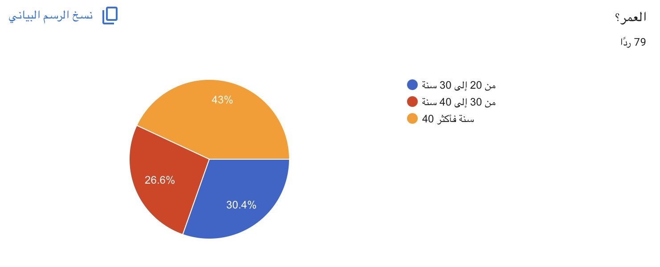
شكل رقم (1): يوضح عمر العملاء.
نلاحظ من خلال الرسم البياني تباينًا في أعمار العملاء، حيث جاءت الفئة العمرية 40 سنة فأكثر في المرتبة الأولى بنسبة 43%، تلتها الفئة العمرية من 20 إلى 30 سنة بنسبة 30.4%، بينما جاءت الفئة العمرية من 30 إلى 40 سنة في المرتبة الأخيرة بنسبة 26.6%.
وتفسر هذه النتيجة بأن الفئة العمرية 40 سنة فأكثر كانت الأكثر مشاركة في الدراسة، مما يشير إلى اهتمام هذه الفئة بمتابعة الإعلانات الرقمية وتأثيرها في قرارات الشراء.
كما تشير النتائج إلى وجود مشاركة من مختلف الفئات العمرية، الأمر الذي يسهم في تنوع آراء عملاء شركة قصة ويعطي تصورًا أشمل عن تأثير الإعلانات الرقمية عبر مواقع التواصل الاجتماعي على السلوك الشرائي.
شكل رقم (2): يوضح جنس العملاء.

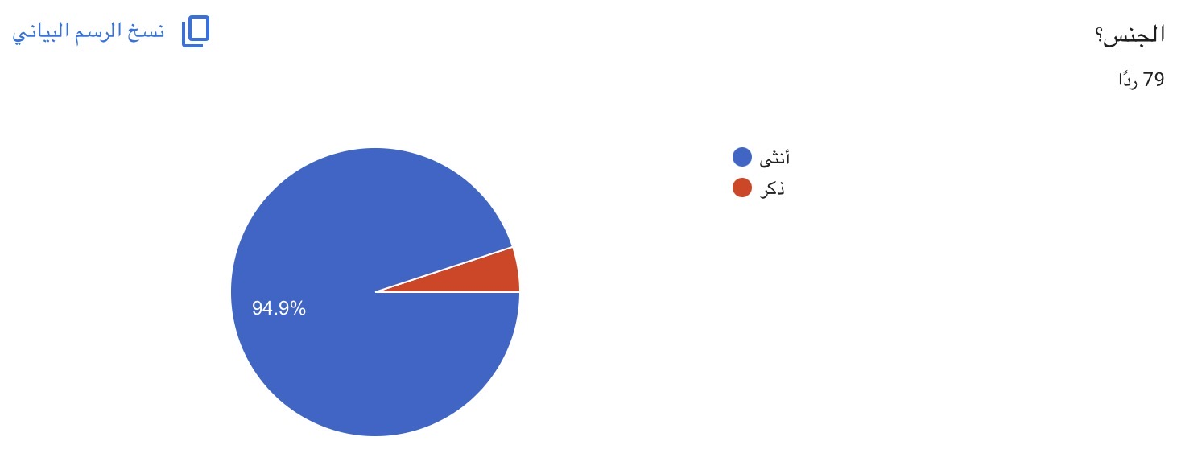
نلاحظ من خلال الرسم البياني تفاوتًا في توزيع العملاء حسب الجنس، حيث شكلت الإناث النسبة الأكبر من المشاركين بنسبة 94.9%، في حين بلغت نسبة الذكور 5.1% فقط، مما يدل على ارتفاع مشاركة الإناث مقارنة بالذكور في هذه الدراسة.
وتفسر هذه النتيجة بأن الفئة الأكثر اهتمامًا بالمشاركة في الدراسة كانت من الإناث، وهو ما قد يعود إلى ارتفاع تفاعلهن مع موضوع الإعلانات الرقمية ومتابعتهن لمواقع التواصل الاجتماعي.
كما توضح النتائج أن غالبية البيانات التي اعتمدت عليها الدراسة تعكس آراء الإناث، الأمر الذي يسهم في تقديم تصور أوضح حول تأثير الإعلانات الرقمية على السلوك الشرائي من وجهة نظر الفئة الأكثر مشاركة.

شكل رقم (3): يوضح المؤهل العلمي للعملاء.
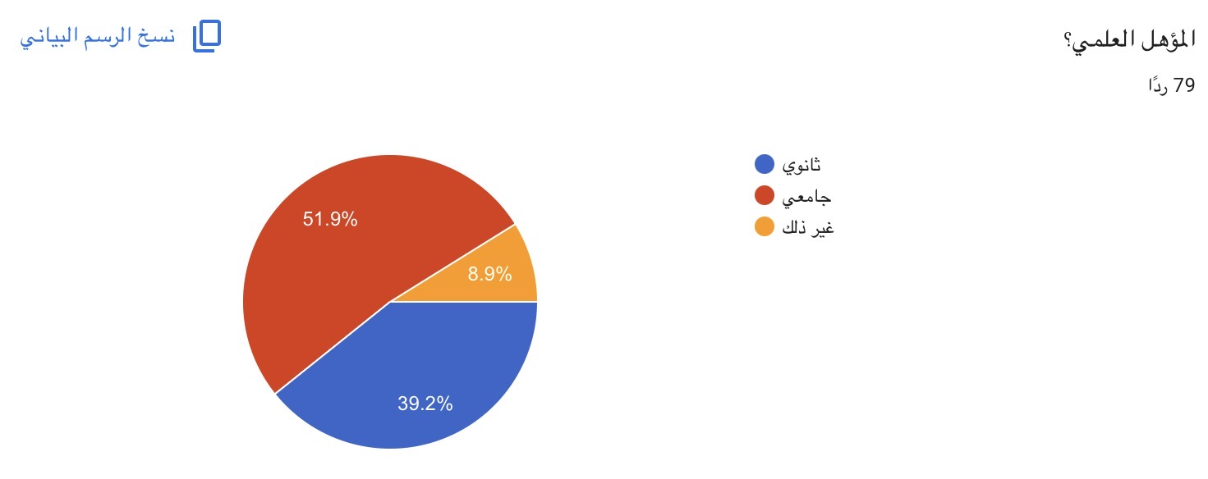
نلاحظ من خلال الرسم البياني تباينًا في المؤهل العلمي للعملاء، حيث جاءت فئة الحاصلين على مؤهل جامعي في المرتبة الأولى بنسبة 51.9%، تلتها فئة الحاصلين على مؤهل ثانوي بنسبة 39.2%، بينما جاءت فئة غير ذلك في المرتبة الأخيرة بنسبة 8.9%.
وتفسر هذه النتيجة بأن غالبية العملاء يتمتعون بمستوى تعليمي جامعي، وهو ما قد يسهم في زيادة وعيهم بالإعلانات الرقمية وقدرتهم على تقييمها واتخاذ قراراتهم الشرائية بناءً عليها.
كما تشير النتائج إلى تنوع المستويات التعليمية بين العملاء، مما يعزز من شمولية الدراسة ويتيح التعرف على آراء فئات تعليمية مختلفة حول تأثير الإعلانات الرقمية عبر مواقع التواصل الاجتماعي على السلوك الشرائي.

٢/ محور استخدام مواقع التواصل الاجتماعي والإعلانات الرقمية:

شكل رقم (4): يوضح أكثر منصات التواصل الاجتماعي التي يشاهد من خلالها العملاء الإعلانات الرقمية.
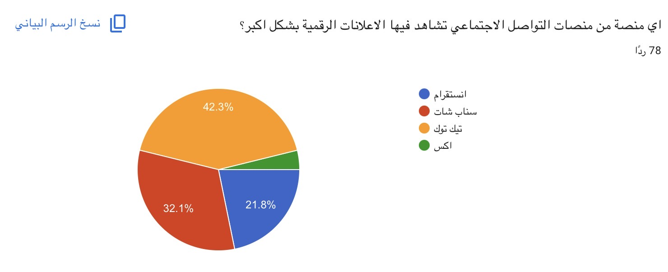
نلاحظ من خلال الرسم البياني اختلافًا في المنصات التي يشاهد من خلالها العملاء الإعلانات الرقمية، حيث جاء تيك توك في المرتبة الأولى بنسبة 42.3%، تلاه سناب شات بنسبة 32.1%، ثم إنستقرام بنسبة 21.8%، بينما جاء إكس (X) في المرتبة الأخيرة بنسبة 3.8%.
وتفسر هذه النتيجة بأن منصة تيك توك تعد المنصة الأكثر استخدامًا لمشاهدة الإعلانات الرقمية بين العملاء، مما يعكس قدرتها على جذب المستخدمين والوصول إليهم بشكل أكبر مقارنة ببقية المنصات.
كما تشير النتائج إلى أن سناب شات وإنستقرام لا يزالان من المنصات المؤثرة في عرض الإعلانات الرقمية، في حين سجلت منصة إكس أقل نسبة، مما يدل على أن تأثيرها الإعلاني لدى العملاء كان محدودًا مقارنة بالمنصات الأخرى

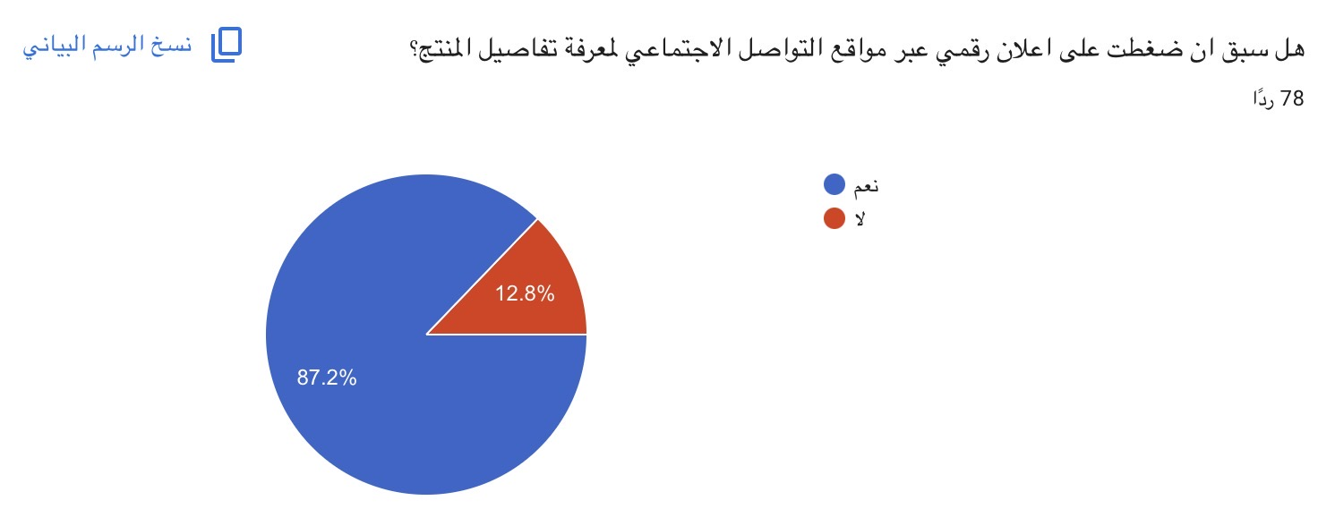
شكل رقم (5): يوضح مدى قيام العملاء بالضغط على إعلان رقمي عبر مواقع التواصل الاجتماعي لمعرفة تفاصيل المنتج.

نلاحظ من خلال الرسم البياني ارتفاع نسبة العملاء الذين سبق لهم الضغط على إعلان رقمي عبر مواقع التواصل الاجتماعي لمعرفة تفاصيل المنتج، حيث بلغت نسبة الإجابة بـ “نعم” 87.2%، بينما بلغت نسبة الإجابة بـ “لا” 12.8%.
وتفسر هذه النتيجة بأن الإعلانات الرقمية تنجح في جذب انتباه معظم العملاء ودفعهم للتفاعل معها، من خلال الضغط على الإعلان للحصول على معلومات إضافية عن المنتج أو الخدمة.
كما تشير النتائج إلى أن غالبية العملاء لا يكتفون بمشاهدة الإعلان فقط، بل يتجهون إلى استكشاف تفاصيله، مما يعكس فعالية الإعلانات الرقمية عبر مواقع التواصل الاجتماعي في إثارة اهتمام المستهلك وتحفيزه على التفاعل معها.

٣/ محور تأثير الإعلانات الرقمية عبر مواقع التواصل الاجتماعي على السلوك الشرائي:

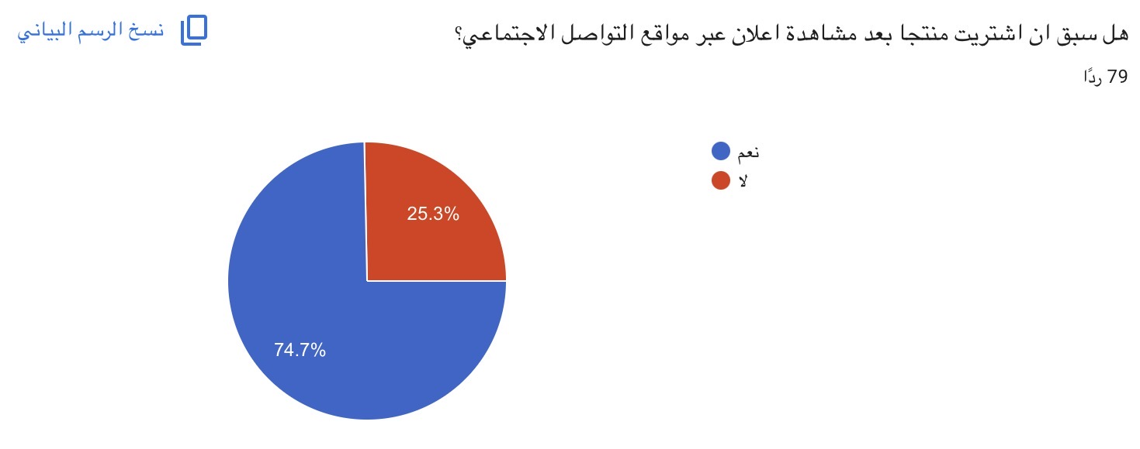
شكل رقم (6): يوضح مدى قيام أفراد العملاء بشراء منتج بعد مشاهدة إعلان عبر مواقع التواصل الاجتماعي.

نلاحظ من خلال الرسم البياني ارتفاع نسبة العملاء الذين سبق لهم شراء منتج بعد مشاهدة إعلان عبر مواقع التواصل الاجتماعي، حيث بلغت نسبة الإجابة بـ “نعم” 74.7%، بينما بلغت نسبة الإجابة بـ “لا” 25.3%.

وتفسر هذه النتيجة بأن الإعلانات الرقمية عبر مواقع التواصل الاجتماعي كان لها تأثير واضح في تحفيز غالبية العملاء على اتخاذ قرار الشراء، مما يعكس قدرتها على التأثير في سلوك المستهلك.
كما تشير النتائج إلى أن نسبة محدودة من العملاء لم تتأثر بالإعلانات الرقمية في اتخاذ قرار الشراء، وهو ما يدل على وجود عوامل أخرى قد تؤثر في قرار الشراء إلى جانب الإعلانات الرقمية.
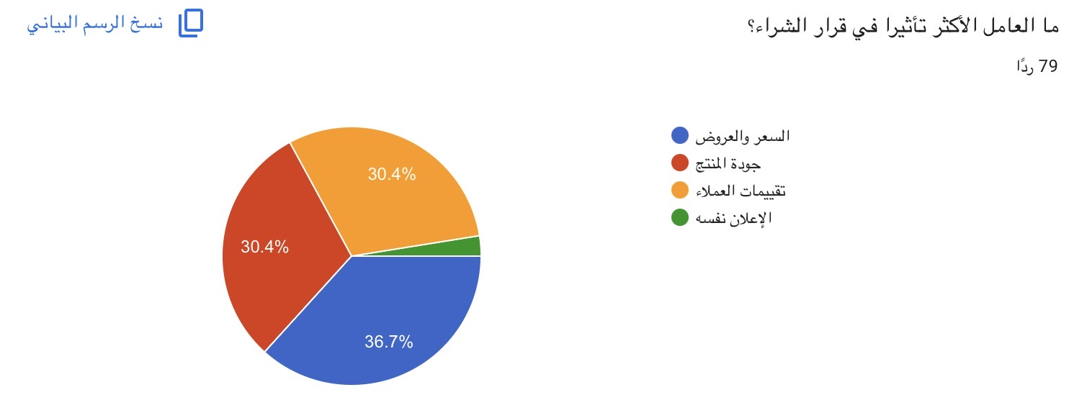
شكل رقم (7): يوضح العامل الأكثر تأثيرًا في قرار الشراء لدى العملاء.
نلاحظ من خلال الرسم البياني اختلافًا في العوامل الأكثر تأثيرًا في قرار الشراء لدى العملاء، حيث جاء السعر والعروض في المرتبة الأولى بنسبة 36.7%، تلاه كل من جودة المنتج وتقييمات العملاء بنسبة 30.4% لكل منهما، بينما جاء الإعلان نفسه في المرتبة الأخيرة بنسبة 2.5%.

وتفسر هذه النتيجة بأن السعر والعروض يعدان العامل الأكثر تأثيرًا في اتخاذ قرار الشراء لدى العملاء، مما يشير إلى أن المستهلكين يهتمون بالقيمة التي يحصلون عليها عند شراء المنتج.
كما تشير النتائج إلى أن جودة المنتج وتقييمات العملاء تمثلان عاملين مؤثرين أيضًا في قرار الشراء، في حين كان تأثير الإعلان نفسه محدودًا، مما يدل على أن الإعلان يسهم في جذب الانتباه، إلا أن قرار الشراء يتأثر بشكل أكبر بعوامل أخرى

النتائج العامة للدراسة:

- أظهرت الدراسة أن الإعلانات الرقمية عبر مواقع التواصل الاجتماعي تؤثر في السلوك الشرائي لدى عملاء شركة قصة، حيث ساهمت في جذب انتباههم وتحفيزهم على التفاعل مع الإعلانات.

- بينت النتائج أن منصة تيك توك جاءت في المرتبة الأولى من حيث مشاهدة الإعلانات الرقمية، تلتها منصة سناب شات ثم إنستقرام، مما يدل على اختلاف مستوى تأثير المنصات في وصول الإعلانات إلى الجمهور.

- أشارت النتائج إلى أن غالبية العملاء سبق لهم الضغط على إعلان رقمي لمعرفة تفاصيل المنتج، وهو ما يعكس نجاح الإعلانات الرقمية في إثارة اهتمام المستهلكين ودفعهم للتعرف على المنتجات أو الخدمات.

- كما أظهرت النتائج أن نسبة كبيرة من عملاء شركة قصة سبق لهم شراء منتج بعد مشاهدة إعلان عبر مواقع التواصل الاجتماعي، مما يؤكد وجود تأثير للإعلانات الرقمية في تعزيز قرار الشراء.

- أوضحت النتائج أن السعر والعروض يعدان العامل الأكثر تأثيرًا في قرار الشراء، يليهما جودة المنتج وتقييمات العملاء، بينما جاء تأثير الإعلان نفسه في المرتبة الأخيرة، مما يشير إلى أن الإعلان يسهم في جذب الانتباه، إلا أن قرار الشراء يعتمد بدرجة أكبر على عوامل أخرى.

- بينت النتائج أن أغلب عملاء شركة قصة من حملة المؤهل الجامعي، كما شكلت الإناث النسبة الأكبر من المشاركين، وهو ما وفر تصورًا واضحًا حول آراء الفئة الأكثر مشاركة في الدراسة تجاه تأثير الإعلانات الرقمية عبر مواقع التواصل الاجتماعي على السلوك الشرائي.

- تكشف النتائج أن قرار الشراء لا يعتمد على الإعلان وحده، بل يتأثر بمجموعة من العوامل، من أبرزها السعر والعروض وجودة المنتج وتقييمات العملاء.

- كما توضح النتائج أن الإعلانات الرقمية أصبحت وسيلة فعالة للتأثير في المستهلك، خاصة عندما تجمع بين جذب الانتباه وتقديم معلومات واضحة عن المنتج، مما يزيد من احتمالية تفاعل المستهلك معه واتخاذ قرار بالشراء.

- تشير النتائج إلى أن التفاعل مع الإعلانات الرقمية يمثل جانبًا مهمًا في سلوك المستهلك، حيث لا يقتصر دوره على مشاهدة الإعلان، بل قد يمتد إلى البحث عن تفاصيل المنتج ثم اتخاذ قرار الشراء

خاتمة

الحمد لله الذي بنعمته تتم الصالحات
هدفت هذه الدراسة إلى استكشاف تأثير الإعلانات الرقمية عبر مواقع التواصل الاجتماعي على السلوك الشرائي، من خلال دراسة ميدانية على عينة من عملاء شركة قصة في مدينة الرياض.

وتؤكد هذه الدراسة أهمية الإعلانات الرقمية في التأثير على السلوك الشرائي لدى المستهلكين، خاصة في ظل الانتشار المتزايد لمواقع التواصل الاجتماعي واستخدامها في عرض المنتجات والترويج لها. وقد أظهرت النتائج ارتفاع مستوى تفاعل أفراد العينة مع الإعلانات الرقمية، ووجود تأثير واضح لها في قرارات الشراء، إلى جانب أهمية السعر والعروض وجودة المنتج وتقييمات العملاء في تحديد القرار الشرائي.

التوصيات:

- تطوير محتوى إعلاني رقمي جذاب وواضح يتناسب مع طبيعة مستخدمي مواقع التواصل الاجتماعي.
- التركيز على إبراز الأسعار والعروض وجودة المنتجات وتقييمات العملاء في الإعلانات الرقمية.
- الاستفادة من المنصات الأكثر استخدامًا من قبل العملاء، وتطوير أساليب إعلانية مناسبة لكل منصة.

آفاق الدراسة:

1/ الإطار النظري:
- دراسة نظريات تأثير الإعلانات ووسائل التواصل الاجتماعي على السلوك الشرائي.
- التوسع في دراسة العلاقة بين الإعلانات الرقمية واتخاذ القرار الشرائي.

2/ الإطار الميداني:
- دراسة ميدانية على عينة من عملاء شركة قصة في الرياض.
- التركيز على تجربة العملاء مع الإعلانات الرقمية وطرق تفاعلهم معها.

3/ الإطار العلمي:
- دراسة تأثير محتوى الإعلانات الرقمية على قرار الشراء.
- دراسة دور تقييمات العملاء وجودة المنتج في تعزيز تأثير الإعلان.

4/ الحدود الجغرافية والزمنية:
- المكان: مدينة الرياض، المملكة العربية السعودية.
- الزمان: من 30/5/2026 إلى 29/8/2026.

5/ حدود العينة:
- المجتمع: عملاء شركة قصة في مدينة الرياض.
- العينة: ٧٩ عميل.

6/ الحدود المنهجية:
- استخدام المنهج الوصفي المسحي في دراسة تأثير الإعلانات الرقمية على السلوك الشرائي.
- التركيز على آراء عملاء شركة قصة حول تأثير الإعلانات الرقمية على قراراتهم الشرائية.

هذه الآفاق تحدد نطاق الدراسة وتوضح المجالات التي يمكن التوسع فيها مستقبلًا لفهم تأثير الإعلانات الرقمية على السلوك الشرائي، والاستفادة من النتائج في تطوير أساليب الإعلان عبر مواقع التواصل الاجتماعي.

المصادر
أبا الخيل، مها دهيران مرمح. (2025). تأثير الإعلانات التفاعلية على مواقع التواصل الاجتماعي في تفعيل قدرة الجمهور الكويتي على السلوك الاستهلاكي: دراسة تحليلية. المجلة العلمية لبحوث العلاقات العامة والإعلان، 34، 235–268.
أحمد، يوسف بن. (2022). فعالية التسويق بالمحتوى عبر مواقع التواصل الاجتماعي في تنمية الوعي الاستهلاكي لدى المستهلك الجزائري: دراسة ميدانية لعينة من أعضاء المنظمة الجزائرية لحماية وإرشاد المستهلك ومحيطه APOCE [رسالة ماجستير، جامعة غرداية].
الخليفي، روابي ناصر. (2024). الإعلانات الرقمية ودورها في دعم نجاح العلامة التجارية السعودية. مجلة العلوم التربوية والإنسانية، 35، 137–173.
شريتح، ريم عمر. (2017). الإعلان الإلكتروني: مفاهيم واستراتيجيات معاصرة. المنهل.
شديد، هند سلامة محمد، ومحمد، محمد سعد أحمد. (2025). تعرض الجمهور للإعلانات الصحفية الرقمية وتأثيره على السلوك الشرائي: دراسة ميدانية. مجلة البحوث والدراسات الإعلامية، 32(3)، 493–563.
عبيدات، أسمهان، وشواد، هجيرة دلال. (2022). تأثير إعلان الفيديو عبر موقع اليوتيوب على سلوك الطلبة الجامعيين: دراسة ميدانية على عينة من طلبة الماستر بكلية علوم الإعلام والاتصال والسمعي البصري جامعة قسنطينة-3 [رسالة ماجستير، جامعة صالح بوبنيدر قسنطينة-3].
حمزي، عمر بن يحيى بن إبراهيم. (2025). دوافع تعرض الجمهور للحملات التسويقية الرقمية وعلاقتها بسلوكهم الشرائي للمنتجات السياحية السعودية: دراسة مسحية. المجلة المصرية لبحوث الاتصال الجماهيري، 8(2)، 285–354.
زوبيري، سعيد زين الدين، وباشا، سمية. (2026). تحولات التسويق الرقمي في العصر الحديث وتأثيره على سلوك المستهلكين: دراسة حالة شركة Yassir. دفاتر البحوث العلمية، 14(1)، 382–401.
شريتح، ريم عمر. (2017). الإعلان الإلكتروني: مفاهيم واستراتيجيات معاصرة. المنهل.
المؤلف، محمد. (2024). Limited Dot Marketing.
مجـدل. (2026). فاعلية تسويق المحتوى عبر وسائل التواصل الاجتماعي في تنمية وعي المستهلك: دراسة ميدانية.
بوصيري، بسمة. (2023). أثر التسويق الإلكتروني عبر مواقع التواصل الاجتماعي في تغيير سلوك المستهلك وفق نموذج AIDA: دراسة عينة من عملاء متعاملي الهاتف النقال بالجزائر موبيليس، جيزي، أوريدو. المجلة الجزائرية للتنمية الاقتصادية، 10(1)، 107–122.
الجعفري، محمد الناجي. (2019). التسويق.

المراجع الأجنبية
Al Hamli, M., & Farouk, A. (2022). The influence of social media on shopping behavior among youth in the United Arab Emirates. Revue Algérienne de la Communication, 24(2), 33–41.

محمد المؤلف (٢٠٢٤ ) Marketing Dot Limited
د. ريم عمر شريتح (٢٠٢٥). الإعلان الإلكتروني مفاهيم واستراتيجيات معاصرة، المرجع الإلكتروني للمعلوماتية.
د. ريم عمر شريتح (٢٠٢٥). الإعلان الإلكتروني مفاهيم واستراتيجيات معاصرة، المرجع الإلكتروني للمعلوماتية.
محمد الناجي الجعفري (٢٠١٩). التسويق، المرجع الإلكتروني للمعلوماتية.
https://journals.ekb.eg/article_355613_a11cae225fca29f13aec0a854583c44d.pdf
https://mjsm.journals.ekb.eg/article_447495_bf60760959ead7d9b069ab037e5a894e.pdf
https://journals.ekb.eg/article_414656_56160da466bb87429cee88c295025e19.pdf
https://journals.ekb.eg/article_355613_a11cae225fca29f13aec0a854583c44d.pdf
https://journals.ekb.eg/article_466505_05d788ecd4a2b8f819c399b1bf694820.pdf
https://dspace.univ-ghardaia.edu.dz/server/api/core/bitstreams/f4d60f99-aeca-43ef-b69d-1b1de83a9fec/content
https://asjp.cerist.dz/index.php/en/article/225934
https://asjp.cerist.dz/en/article/297466
https://asjp.cerist.dz/en/article/292865
https://asjp.cerist.dz/index.php/en/article/205962

